目录
系统登录 2
资金申请 3
单据审核 4
资金发放 4
单据查询 4
系统设置 4

系统登录
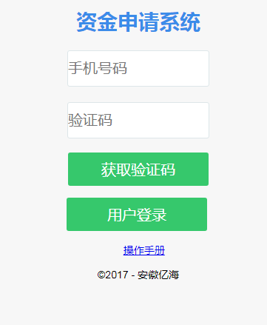
- 输入手机号码(已注册)，点击获取验证码，此时手机会收到六位数字的验证码短信，验证码有效时间是三分钟。
- 输入验证码，点击用户登录。进入系统主页面如下所示：
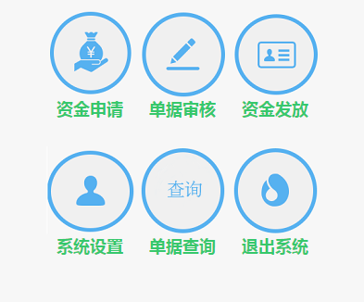

资金申请
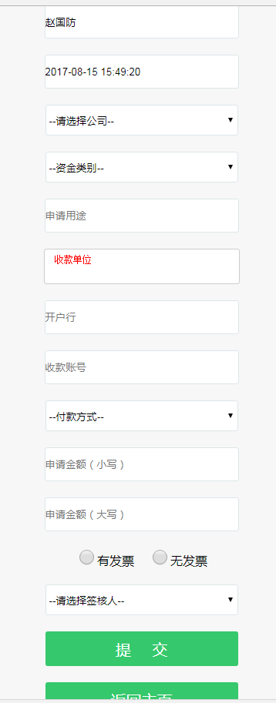
- 申请人、申请日期是系统默认的，无需修改。
- 选择公司、资金类别、申请类别、收款单位(这个可以自由输入，也可以从下拉框里选择收款单位，下拉列表是根据用户已经申请完成的记录来获取的收款单位。从下拉选择收款单位，开户行和收款账号自动填写，也可修改)；
- 付款方式如果是现金，开户行和收款帐号可以不填写；
- 申请金额只需填写小写，大写系统自动生成。
- 选择有无发票并选择签核人，点击提交。

单据审核

- 可以根据用户名、电话、权限状态进行查询权限信息
- 关闭权限，点击每个用户后面对应的“关闭”
- 开启权限，点击每个用户后面对应的“开启”
- 添加权限：点击“添加”，跳转至添加页面，选择需要开通权限的用户名和权限，点击“保存”，保存成功后点击返回。

资金发放
- 利润系数后，移开鼠标自动保存（例如：15%的利润，只需维护15即可）

- 采购价格维护:
入库数据先从电子称读取（系统菜单栏“入库“），之后在这维护单价完成入库。

单据查询
1.首先是选择用户，根据用户管理中的代理人的设定，系统自动列出可以维护的用户。
2.选择用户后，进到订单维护页面，如下所示：可以输入查询条件，查询商品，在商品名称

系统设置
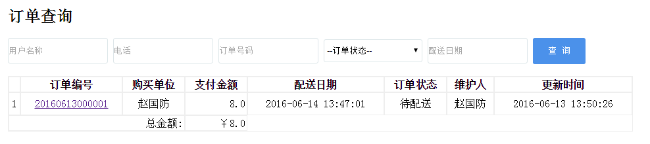
1.可以根据用户名、电话、订单号码、订单状态、配送日期进行查询。
2.点击对应的单据编号，可以查看订单详情，如下所示;管理员可以做删除的动作，但此时一定要提前通知采购人员，以免影响采购商品的数量。

